TEST Z MATEMATIKY

1. Na stole ležalo niekoľko desaťeurových bankoviek.
Ocko povedal: „Z týchto peňazí si zober polovicu a 5€.“
Mirko sa usmial a vzal si 2 desaťeurové bankovky.
Koľko desaťeuroviek ležalo na stole?

2. Zakrúžkujte všetky správne príklady:
a) 9 + (14 – 6) . 3 = 33
b) (9 + 14) – 6 . 3 = 51
c) 9 + 14 – 6 . 3 = 5
d) 9 + 14 – 6 . 3 = 51
3. Účastník maratónu dostal štartové číslo, ktoré
- bolo trojciferné
- malo na mieste jednotiek číslicu 2
- malo na mieste stoviek najväčšiu nepárnu číslicu

Ktoré z nasledujúcich čísel to mohlo byť?
A) 752 B) 928 C) 982 D) 892

7
4. Na obrázku je sieť cyklotrás s piatimi vyznačenými
stanovišťami a vzdialenosťami (v km) 5
jednotlivých úsekov. 11
Zistite dĺžku trasy B – A – C – E – D – B. 6
10

6 7

5. Farmár potrebuje plot okolo pozemku, ktorý vidíte na obrázku.
Koľko metrov pletiva bude treba okolo celého pozemku?
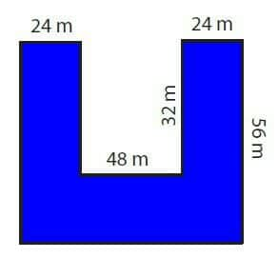

6. Sčítaj všetky tieto čísla po zaokrúhlení na stovky: 991; 959; 949; 850.
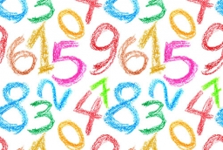

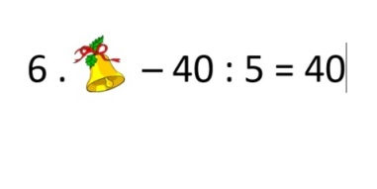
7. Zistite, aké číslo sa skrýva pod zvončekom.

8. Zakrúžkujte, čomu sa rovná: 3 m + 120 dm + 13 cm =
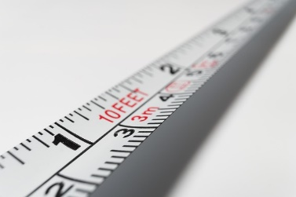
A) 433 cm B) 1 513 cm C) 136 cm D) 1 613 cm

9. Paľko odchádza z domu do školy o 7:05 hod. Cesta mu trvá 35 minút.
O koľkej príde do školy?

10. Zakresli plány týchto stavieb z kociek
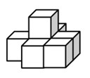
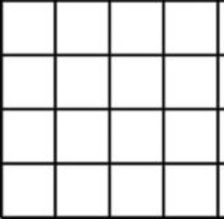
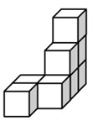

11. Rozhodni o pravdivosti a nepravdivosti výrokov

Súčet čísel 15 a 18 sa rovná 32. ........................................................... ÁNO / NIE
Trojuholník má tri vrcholy. ................................................................... ÁNO / NIE
Podiel čísel 24 a 4 sa rovná 8 ............................................................... ÁNO / NIE
Rozdiel čísel 50 a 10 sa rovná 5. ........................................................... ÁNO / NIE
Číslo 100 je párne číslo.......................................................................... ÁNO / NIE

12. Pustovník mal 12 krkavcov. Všetky okrem štyroch uleteli.
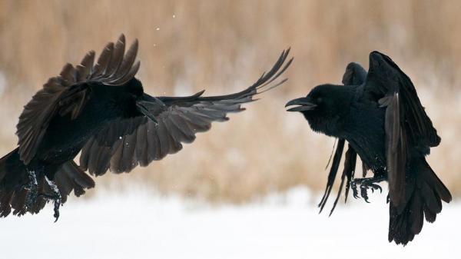
Koľko ostalo pustovníkovi krkavcov?

Koniec testu

Odpoveďový hárok k testu z matematiky

Meno:
Trieda:

Č.p. | Odpoveď:
1. | Na stole ležalo ....................
2. | Zakrúžkuj správne:  a) b) c) d)
3. | Bolo to číslo:  A) 752 B) 928 C) 982 D) 892
4. | Dĺžka trasy je:
5. | Okolo celého pozemku bude treba .............. metrov pletiva.
6. | Súčet čísel zaokrúhlených na stovky je:
7. | Pod zvončekom sa skrýva číslo:
8. | Zakrúžkuj správne:  A) 433 cm B) 1 513 cm C) 136 cm D) 1 613 cm
9. | Paľko príde do školy o ................... hod.
10. | Prvá Druhá  stavba: stavba:
11. | Krúžkuj, čo platí:  Súčet čísel 15 a 18 sa rovná 32. .....................................................ÁNO / NIE  Trojuholník má tri vrcholy. .............................................................ÁNO / NIE  Podiel čísel 24 a 4 sa rovná 8 ..........................................................ÁNO / NIE  Rozdiel čísel 50 a 10 sa rovná 5. ......................................................ÁNO / NIE  Číslo 100 je párne číslo.....................................................................ÁNO / NIE
12. | Pustovníkovi ostali ......... 